

Nombre docente: PATRICIA PANES ACUÑA

Asignatura: CIENCIAS NATURALES Curso: 8° AÑO BÁSICO Fecha: 11/05/2020

Nombre estudiante: ________________________________________________________________

**GUÍA N°3 CIENCIA NATURALES**

SUGERENCIA DE VIDEO: <https://www.youtube.com/watch?v=CEmcS_FPu2k> Sistema respiratorio

<https://www.youtube.com/watch?v=nsSg4Eq3LEo/> <https://www.youtube.com/watch?v=JU5RgDNXc48> Sistema circulatorio

|  |
| --- |
| **OA (05)**  Explicar, basados en evidencias, la interacción de sistemas del cuerpo humano, organizados por estructuras especializadas que contribuyen a su equilibrio, considerando: La digestión de los alimentos por medio de la acción de enzimas digestivas y su absorción o paso a la sangre. **El rol del sistema circulatorio en el transporte de sustancias como nutrientes, gases, desechos metabólicos y anticuerpos. El proceso de ventilación pulmonar e intercambio gaseoso a nivel alveolar.** El rol del sistema excretor en relación con la filtración de la sangre, la regulación de la cantidad de agua en el cuerpo y la eliminación de desechos. La prevención de enfermedades debido al consumo excesivo de sustancias como tabaco, alcohol, grasas y sodio, que se relacionan con estos Sistemas.  **INDICADORES DE EVALUACIÓN**  -Explican las funciones de transporte, defensa y coagulación de las células de la sangre (eritrocitos, leucocitos y plaquetas) y el rol del sistema circulatorio en el transporte de sustancias como nutrientes, gases, desechos metabólicos y anticuerpos.  -Describen movimientos musculares y óseos en la caja torácica, la difusión a nivel alveolar y la composición del aire inspirado y espirado durante el proceso de intercambio de gases de la  ventilación pulmonar. |

Instrucción de trabajo

-Para el desarrollo de la guía es necesario que tenga los siguientes materiales : libro del estudiante, cuaderno, lápices.

-Si puede imprima, complete y pegue en el cuaderno la guía o transcriba en su cuaderno.

-Una vez que lea la guía busque la información en el libro, de acuerdo a las páginas que se indican por actividad.

1. **ACTIVIDAD N ° 1 “SISTEMA RESPIRATORIO”**

1.-Lea, analice y resuma.

-¿cuál es la función del sistema respiratorio en nuestro cuerpo? (página 29)

________________________________________________________________________________________________________________________________________________________________________________________________

________________________________________________________________________________________________

2.-Realice un esquema simple del recorrido que hace el aire al ingresar al organismo (página 30) (puede ser mapa conceptual o dibujo)

|  |
| --- |
|  |

3.-Explique lo que ocurre en la Ventilación Pulmonar (página 31)

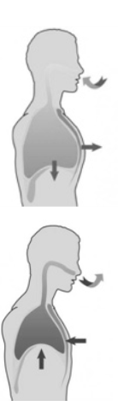

INSPIRAR (Inhalación)

______________________________________________________________________________________________________________________________________________________________________________________________________________________________________________________________________________________________________________________________________________________________________________________________________________________________________________________________________________

EXPIRAR (Exhalación)

______________________________________________________________________________________________________________________________________________________________________________________________________________________________________________________________________________________________________________________________________________________________________________________________________________________________________________________________________________

4.-Complete el siguiente esquema con los componentes de la respiración celular

|  |  |  |  |  |  |
| --- | --- | --- | --- | --- | --- |
| ENERGÍA | AIRE | DIÓXIDO DE CARBONO | OXÍGENO | INTERCAMBIO GASEOSO | GLUCOSA |

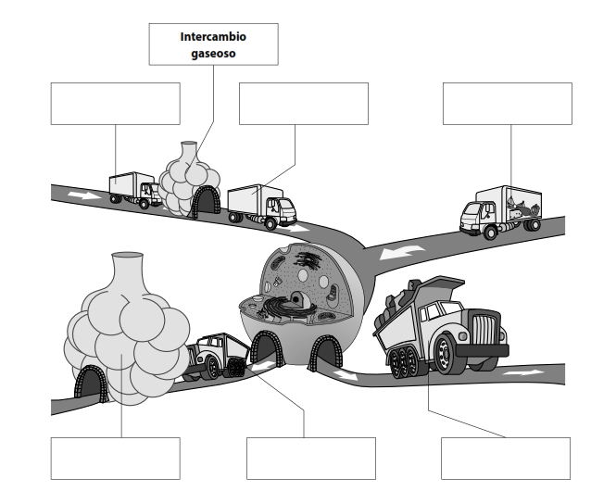

**ACTIVIDAD N°2 “ SISTEMA CIRCULATORIO”**

1.-Para completar el siguiente esquema trabaje con las páginas 36 a la 41, del texto de ciencias

|  |  |  |  |  |  |
| --- | --- | --- | --- | --- | --- |
| CORAZÓN | GLOBULOS BLANCOS | PLAQUETAS | GLOBULOS ROJOS | VASOS SANGUINEOS | VENAS |

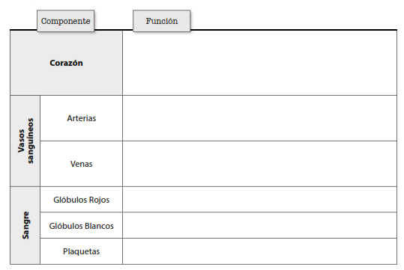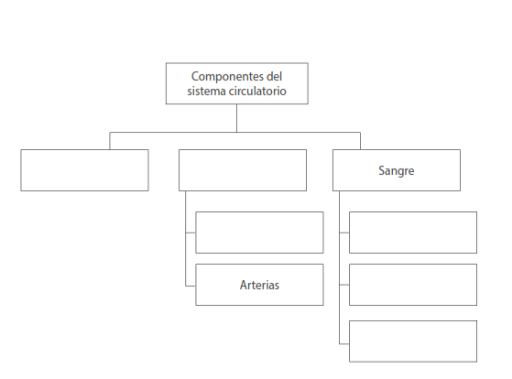2.-Complete la tabla según indicación

3.-En base a la información anterior explique ¿Cómo ocurre el transporte de la sangre a través del sistema circulatorio?

________________________________________________________________________________________________________________________________________________________________________________________________________________________________________________________________________________________________________________________________________________________________________________________________

4.-Complete la siguiente imagen de la circulación sanguínea, indicando en cada cuadro si la proporción de nutrientes, oxígeno y dióxido de carbono es **ALTA O BAJA**.

